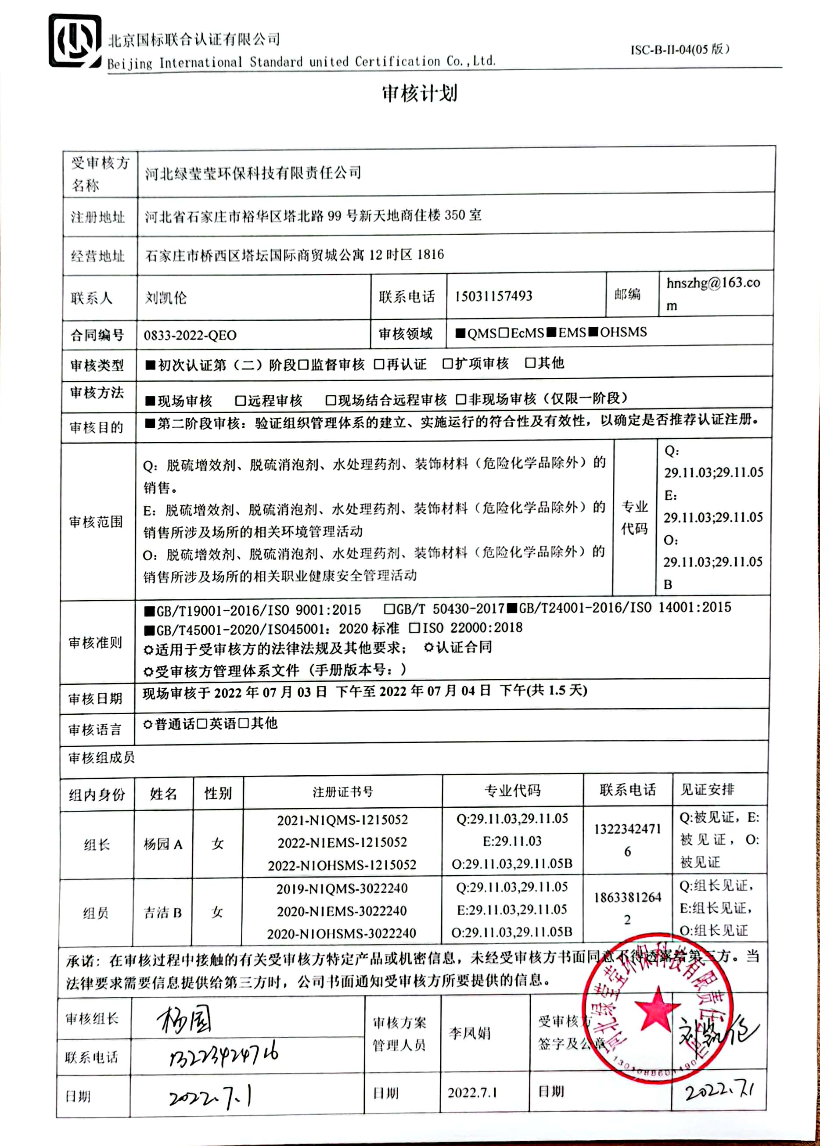审核计划
受审核方名称 | 河北绿莹莹环保科技有限责任公司
注册地址 | 河北省石家庄市裕华区塔北路99号新天地商住楼350室
经营地址 | 石家庄市桥西区塔坛国际商贸城公寓12时区1816
联系人 | 刘凯伦 |  |  | 联系电话 | 15031157493 |  |  | 邮编 |  | hnszhg@163.com
合同编号 | 0833-2022-QEO |  |  | 审核领域 | ■QMS□EcMS■EMS■OHSMS
审核类型 | ■初次认证第（二）阶段□监督审核 □再认证 □扩项审核 □其他
审核方法 | ■现场审核 □远程审核 □现场结合远程审核 □非现场审核（仅限一阶段）
审核目的 | ■第二阶段审核：验证组织管理体系的建立、实施运行的符合性及有效性，以确定是否推荐认证注册。
审核范围 | Q：脱硫增效剂、脱硫消泡剂、水处理药剂、装饰材料（危险化学品除外）的销售。  E：脱硫增效剂、脱硫消泡剂、水处理药剂、装饰材料（危险化学品除外）的销售所涉及场所的相关环境管理活动  O：脱硫增效剂、脱硫消泡剂、水处理药剂、装饰材料（危险化学品除外）的销售所涉及场所的相关职业健康安全管理活动 |  |  |  |  |  |  |  | 专业  代码 | Q：29.11.03;29.11.05  E：29.11.03;29.11.05  O：29.11.03;29.11.05B
审核准则 | ■GB/T19001-2016/ISO 9001:2015 □GB/T 50430-2017■GB/T24001-2016/ISO 14001:2015  ■GB/T45001-2020/ISO45001：2020标准 □ISO 22000:2018  适用于受审核方的法律法规及其他要求； 认证合同  受审核方管理体系文件 (手册版本号：)
审核日期 | 现场审核于2022年07月03日 下午至2022年07月04日 下午(共1.5天)
审核语言 | 普通话□英语□其他
审核组成员
组内身份 | 姓名 | 性别 | 注册证书号 |  | 专业代码 |  | 联系电话 |  |  |  | 见证安排
组长 | 杨园A | 女 | 2021-N1QMS-1215052  2022-N1EMS-1215052  2022-N1OHSMS-1215052 |  | Q:29.11.03,29.11.05  E:29.11.03  O:29.11.03,29.11.05B |  | 13223424716 |  |  |  | Q:被见证，E:被见证，O:被见证
组员 | 吉洁B | 女 | 2019-N1QMS-3022240  2020-N1EMS-3022240  2020-N1OHSMS-3022240 |  | Q:29.11.03,29.11.05  E:29.11.03,29.11.05  O:29.11.03,29.11.05B |  | 18633812642 |  |  |  | Q:组长见证，E:组长见证，O:组长见证
承诺: 在审核过程中接触的有关受审核方特定产品或机密信息，未经受审核方书面同意不得透露给第三方。当法律要求需要信息提供给第三方时，公司书面通知受审核方所要提供的信息。
审核组长 |  |  |  | 审核方案  管理人员 | 李凤娟 | 受审核方  签字及公章
联系电话
日期 |  |  |  | 日期 | 2022.7.1 | 日期

审核日程安排
日期 | 时间 | 受审核部门、场所及审核内容 | 审核人员
2022.7.3 | 13:00-13:30 | 首次会议（管理层） | AB
 | 13:30-15:30 | 管理层：范围的确认、资质的确认、法律法规执行情况、质量抽查及顾客投诉情况、一阶段不符合验证；组织及其环境；相关方的需求和希望；管理体系的范围；管理体系及其过程；领导作用和承诺；以顾客为关注焦点；管理方针；组织的岗位、职责权限；应对风险和机会的策划；目标和实现计划；变更的策划；资源提供；合规义务；危险源辨识、风险评价；合规性评价；监视和测量总则；管理评审；总则；持续改进  涉及条款：  QEO4.1/4.2/4.3/4.4/5.1/5.2/5.3/6.1/6.2/7.1/9.1.1/9.3/10.1/10.3；Q6.3 | A
 | 15:30-17:00 | 办公室：组织的岗位、职责权限；目标、方案；环境因素/危险源识别评价；合规义务；法律法规要求；人员、组织知识；能力；意识；沟通；能力、培训和意识；信息交流、沟通参与和协商；文件化信息；外部提供的过程、产品和服务的控制；运行控制；应急准备和响应；监视、测量、分析和评价；合规性评价；内部审核；持续改进  涉及条款：  Q5.3/6.2/7.1.2/7.1.6/7.2/7.3/7.4/7.5/8.4/9.1.3/9.2/10.3；  EO5.3/6.2/6.1.2/6.1.3/7.2/7.3/7.4/7.5/8.1/8.2/9.1/10.3； | A
 | 13:30-17:00 | 销售部：组织的岗位、职责权限；目标、方案；环境因素/危险源识别评价；基础设施；运行环境；监视和测量资源；运行的策划和控制；产品和服务要求；生产和服务提供的控制；标识和可追溯性；产品防护；顾客或外部供方财产；交付后活动；变更的控制；产品和服务的放行；不合格品的控制；顾客满意；运行控制；应急准备和响应;不合格和纠正措施  涉及条款：  Q5.3/6.2/7.1.3/7.1.4/7.1.5/8.1/8.2/8.5/8.6/8.7/9.1.2/10.2；  EO5.3/6.2/6.1.2/8.1/8.2；O5.4 | B
2022.7.4 | 8:00-16:30 | B继续审核销售部  A继续审核办公室 | AB
 | 16:30-17:00 | 末次会议（管理层） | AB
 | 注 | 12:00-13:00为午饭午休时间

注：每次监督审核必审条款：
- Q：4.1、4.2、4.3、4.4、5.2、5.3、6.1、6.2、6.3、8.1、8.2、8.3、8.4、8.5、8.6、8.7、9.1、9.2、9.3、10.2、10.3;
- J:3.2、3.3、3.4、4.2、4.3、5.2、5.3、6.2、6.3、7.2、7.3、7.4、8、9、10、11、12
- E/O:4.1、4.2、4.3、4.4、5.2、5.3、6.1、6.2、8.1、8.2、9.1、9.2、9.3、10.2、10.3
- S：4.1、4.2、4.3.1、4.3.2、4.3.3、4.4.1、4.4.3、4.4.6、4.4.7、4.5.1、4.5.2、4.5.3、4.5.5、4.6
- En:
- 除以上必审条款外还需审核：标准/规范/法规的执行情况、上次审核不符合项的验证、认证证书、标志的使用情况、投诉或事故、监督抽查情况、体系变动

